|  |  |  |
| --- | --- | --- |
| F:\TVE Pétanque\Flyer\Wappen.jpg | 6. Benefiz – Advent- Turnier |  |

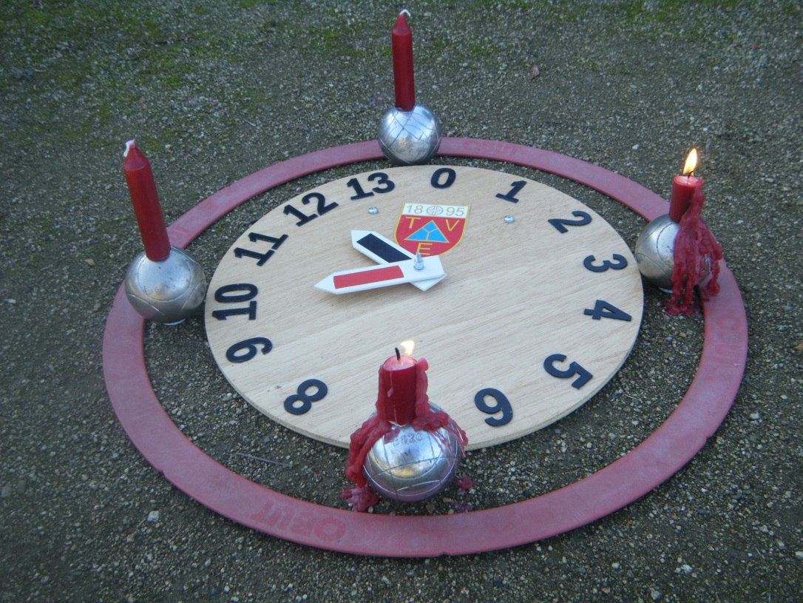

|  |  |
| --- | --- |
| Datum: | 07.12.19 |
|  |  |
| Einschreibung: | 12 Uhr – 12 Uhr 20 |
|  |  |
| Beginn: | 12 Uhr 30 |
|  |  |
| Modus: | 3 Runden formée  sowohl 2:2 als auch 3:3  mit Zeitbegrenzung |
|  |  |
| Startgebühr: | 5 Euro/Spieler*in |
|  |  |
| Ort: | TV Edigheim, Ostring 125, 67069 Lu |
|  |  |
|  |  |
| Weitere Infos: | [Gerhard-Eberspach-Trainer@t-online.de](mailto:Gerhard-Eberspach-Trainer@t-online.de) |

Anschließend Weihnachtsmarkt beim TV Edigheim